1ª SEMANA - 2º CORTE
Nome: |  |  | Data: ___/___/2020
Unidade Escolar: |  |  | Ano: 5º
Componente Curricular: Língua Portuguesa
Tema/ Conhecimento: Regras de jogos.
Habilidade: (EF05LP09) Ler e compreender, com autonomia, textos instrucionais de regras de jogo, entre outros gêneros, de acordo com as convenções do gênero e considerando a situação comunicativa e a finalidade do texto; (EF35LP03) Identificar a ideia central do texto, demonstrando compreensão global. (EF15LP03) Localizar informações explícitas em textos.

ATIVIDADE –REGRAS DO JOGOS

As regras de jogos são textos que trazem o passo a passo de como realizar o jogo.Se a gente mudar alguma coisa,muda as informações,os objetivos e, consequentemente a forma de jogar.É preciso ler as regras com atenção, descobrir como se joga e jogar.
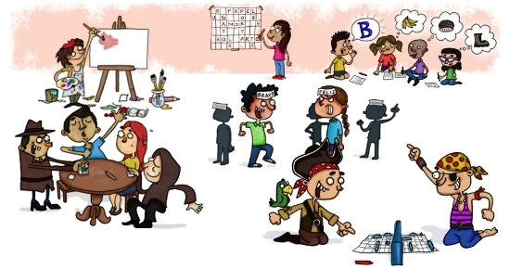

Disponível em http://diogoprofessor.blogspot.com/2013/10/aula-sobre-o-genero-textual-regra-de.html Acesso 27.abr.2020. Texto adaptado.

Você já jogou Dominó? Vamos observar as regras deste jogo com atenção.
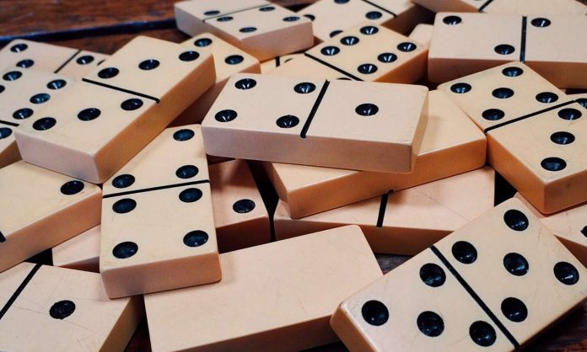

Disponível em https://pixabay.com/pt/photos/domin%C3%B3s-jogo-domino-estrat%C3%A9gia-1615704/ acessado em 27.abr.2020

Como jogar o dominó
Cada jogador recebe 7 pedras quando começa a rodada. Se na partida houver menos de 4 jogadores, as pedras restantes ficam no dorme para serem compradas.
O jogo começa pelo jogador que tenha a pedra dobrada mais alta (se jogam 4 pessoas, sempre começará quem tem o seis dobre ou carrilhão). No caso de que nenhum jogador tenha dobradas, começará o jogador que tenha a pedra mais alta. A partir desse momento, os jogadores realizam suas jogadas, por turnos e no sentido anti-horário.
O jogador que começa a partida leva vantagem. Este é um conceito importante para a estratégia do dominó, pois o jogador ou dupla que começa, normalmente, é o que leva a vantagem durante a partida.

Desenvolvimento do jogo
Cada jogador, no seu turno, deve colocar uma das suas pedras em uma das 2 extremidades abertas, de forma que os pontos de um dos lados coincidam com os pontos da extremidade onde está sendo colocada. As dobradas são colocadas de maneira transversal para facilitar sua localização.
Quando o jogador coloca sua pedra sobre a mesa, seu turno se acaba e passa-se ao seguinte jogador. Se um jogador não puder jogar, deverá “comprar” do dorme tantas pedras como forem necessárias. Se não houver pedras no dorme, passará o turno ao seguinte jogador.

Final de uma rodada
A partida continua com os jogadores colocando suas pedras sobre a mesa até que se apresente alguma das seguintes situações:
- Dominó: Quando um jogador coloca sua última pedra na mesa, essa ação é chamada de bater. Quando joga-se sozinho, o jogador que ganhou a partida soma os pontos de todos os seus adversários. Jogando em dupla, somam-se os pontos de todos os jogadores incluindo os do seu companheiro.
- Fecha: Existem casos onde nenhum dos jogadores pode continuar a partida. Isto ocorre quando o número das extremidades saiu 7 vezes antes. Nesse momento se diz que a partida está fechada. Os jogadores contarão os pontos das pedras que ficaram; o jogador ou dupla com menos pontos vencem e somam-se os pontos da maneira habitual. Pode acontecer de você ter os mesmos pontos que o jogador ou a dupla que tem a vantagem, nesse caso, ganha este jogador.
- Seguinte rodada: Nas rodadas seguintes, o jogador que começa o jogo é o seguinte da vez. Este pode começar o jogo com a pedra que quiser mesmo que não seja uma dobrada.
- Fim de jogo: O jogo terminará quando um jogador ou dupla conseguir a quantidade de pontos necessários para ganhar.

Disponível em https://www.ludijogos.com/multiplayer/domino/regras acessado em 27.abr.2020

ENTÃO, VAMOS USAR A IMAGINAÇÃO!

1)Você conhece o jogo de damas? Suas regrinhas, suas peças, seu formato?
Faça um pequeno texto instruindo sobre o jogo de damas, passo a passo. VOCÊ será um novo instrutor de jogo!!!

____________________________________________________________________________________________________________________________________________________________________________________________________________________________________________________________________________________________________________________________________________________________________________________________________________________________________________________________________________________________________________________________________________________________________________________________________________________________________________________________________________________________________________________________________________________________________________________________________________________________________________________________________________________________________________________________________________________________________________________________________________________________________________________________________________________________________________________________________________________________________________________________________________________________________________________________________________________________________________________________________________

2)Desenhe o tabuleiro. Observe as medidas, usando a régua.

Você será um novo construtor de jogo!!!
A seguir você tem mais instruções. Aproveite!!!

Como fazer um Cata-vento - Passo a Passo

- Corte um quadrado de papel de 24cm x24cm.
- Trace duas diagonais com uma régua.
- Faça 4 cortes de 8,5cm no papel, começando a cortar pelas pontas.
- Cole uma ponta do papel no centro do papel com cola e em seguida cole as outras 3 pontas para que o papel fique com forma de cata-vento. Use pouca cola.
- Passe cola na flor de papel recortada com cortador e cole bem no centro para arrematar. Se não tiver cortador pode cortar qualquer forma manualmente. Pode ser um círculo, um coração ou outra forma que você gostar.
- Martele o alfinete ou tachinha 1 cm abaixo da ponta da vareta e retire-a. Dica: Para não furar a mesa, coloque a ponta da vareta em cima de uma borracha e o restante da vareta em cima de uma revista.
- Coloque o cata-vento sobre uma borracha (aqui usamos um chinelo) e martele o alfinete no centro.
- Vire o cata-vento de costas e coloque o alfinete no furo que foi feito na vareta.
- Dobre a ponta do alfinete com alicate.
- Dica: Para o cata-vento rodar é preciso que tenha espaço no alfinete, entre a cabeça do alfinete e a vareta. Com o alfinete muito justo, o cata-vento trava.
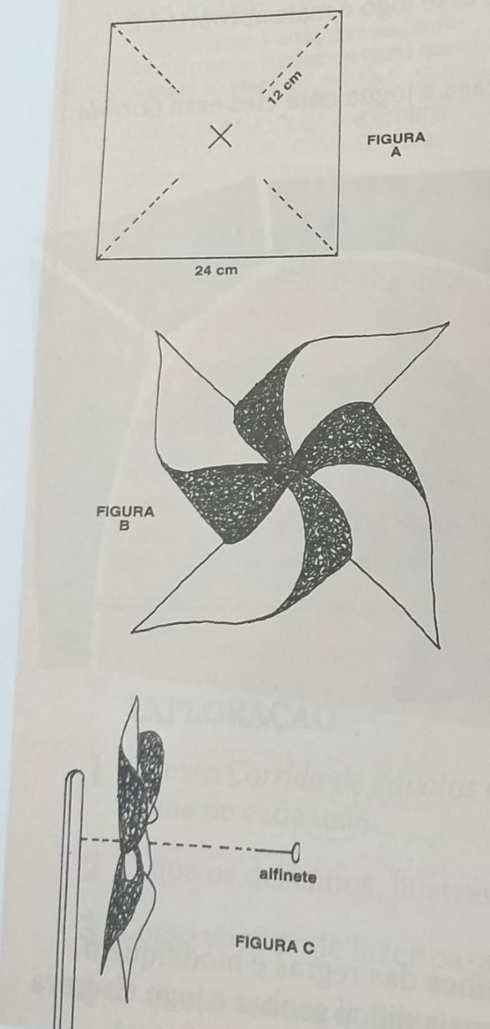
Disponível em: https://www.acessa.com/infantil/arquivo/oficina/2003/08/08-catavento/
Bom trabalho!!!

Respostas:
- Presuma-se que o estudante vá explicar:
O jogo de damas pratica-se entre dois jogadores, num tabuleiro quadrado, de 64 casas alternadamente claras e escuras, dispondo de 12 peças brancas e 12 pretas.
O objetivo é capturar ou imobilizar as peças do adversário. O jogador que conseguir capturar todas as peças do inimigo ganha a partida.
- O estudante deverá desenhar o tabuleiro que representa o jogo de damas.

